**Progetto:**



**Il Ricettacolo**

**Titolo del documento:**

Specifica dei requisiti

**Informazioni documento:**

|  |  |  |  |
| --- | --- | --- | --- |
| **Nome documento:** | D2–T06.pdf | | |
| **Membri:** | Alberto Cimmino | Salvatore Gilles Cassarà | Sara Tait |

**Indice**

1. **Requisiti Funzionali** **3**
2. **Requisiti Non Funzionali** **20**
3. **Analisi del contesto** **22**
4. **Analisi dei componenti** **25**

1. **Requisiti Funzionali**

**Schermata Home**

**RF2.** Accesso Pagina Home

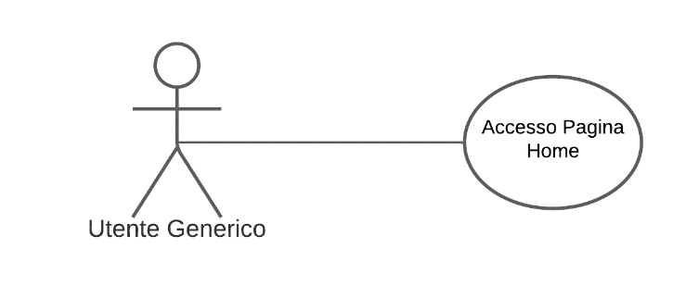

|  |  |
| --- | --- |
| **Titolo** | Accesso Pagina “Home” (RF2) |
| **Riassunto** | L’utente generico può accedere alla pagina “Home” del sito contenente tutte le funzioni principali. |
| **Descrizione** | La “Home” permette di: effettuare rapide ricerche per filtri, effettuare ricerche per parole chiave, visualizzare le ricette pubbliche, utilizzare la funzione ”Oracolo” ed accedere all’area personale. È inoltre possibile visualizzare le notifiche ed accedere alla classifica degli utenti. |
| **Eccezioni** |  |
| **Estensioni** |  |

**RF3.** Ricerca Ricette

**RF4.** Filtro Ricerche

**RF5.** Visualizzazione Ricette

**RF6.** Funzione “Oracolo”

**RF10.** Accesso Area Personale

**RF17.** Visualizzazione Notifiche

**RF20.** Classifica

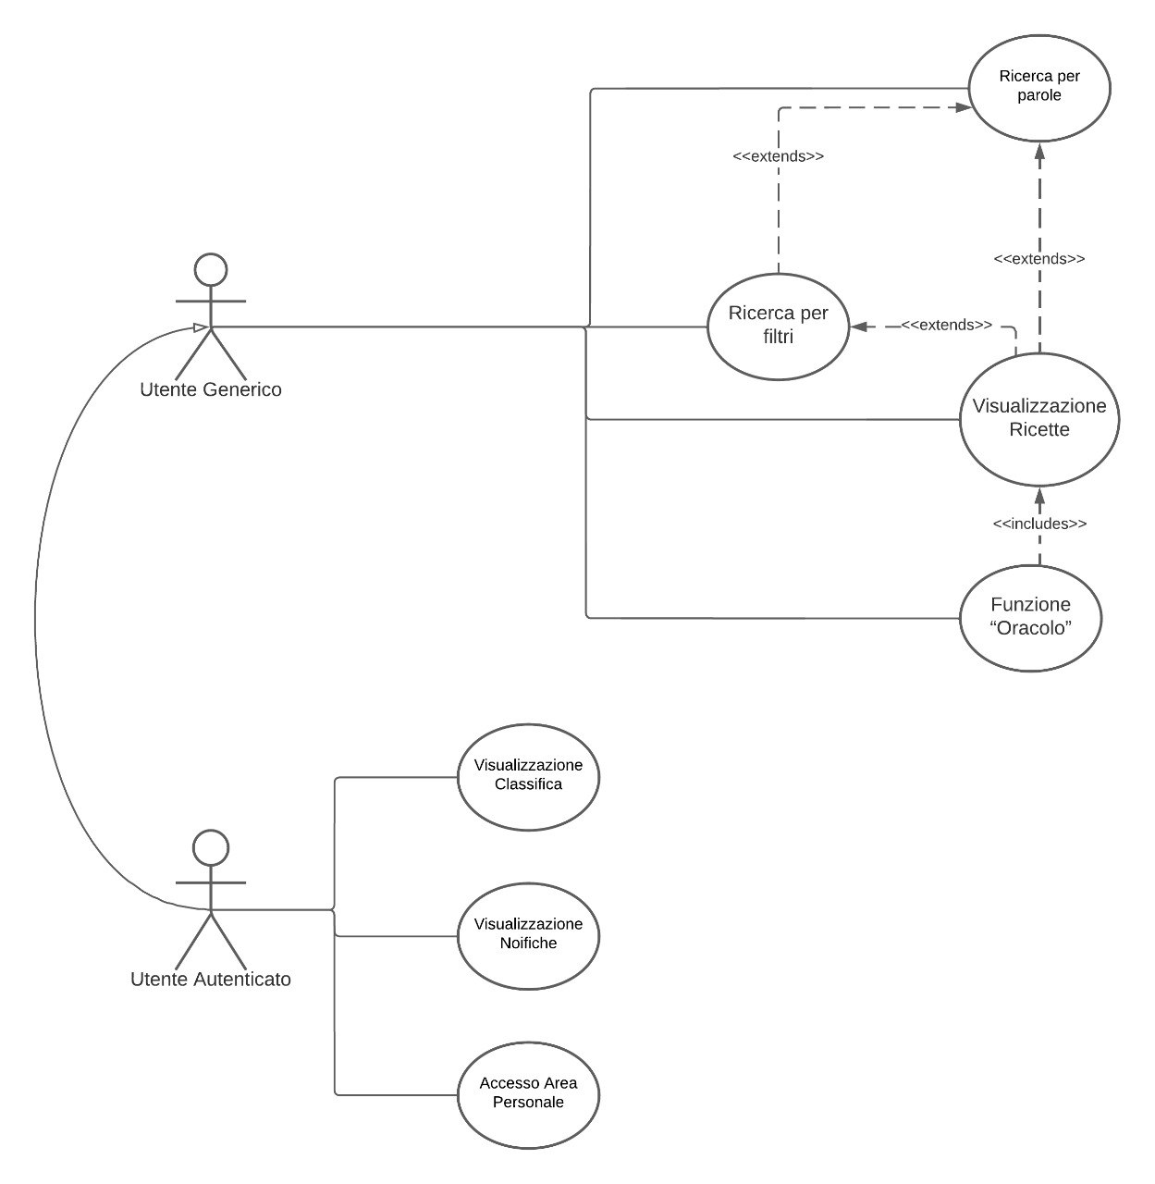

|  |  |
| --- | --- |
| **Titolo** | Ricerca Ricette (RF3) |
| **Riassunto** | Dalla pagina “Home” è possibile cercare ricette per parole chiave. |
| **Descrizione** | L’utente generico può inserire fino a 10 parole chiave separate da spazi nel campo di ricerca. Viene effettuata la ricerca delle ricette che contengono tutte le parole chiave inserite **[eccezione 1]**. |
| **Eccezioni** | **[eccezione 1]** Se non esistono ricette contenenti tutte le parole chiave inserite, viene mostrato un messaggio di avviso. |
| **Estensioni** |  |

|  |  |
| --- | --- |
| **Titolo** | Filtro Ricerche (RF4) |
| **Riassunto** | Le ricette vengono filtrate secondo dei tag. |
| **Descrizione** | L’utente generico ha la possibilità filtrare:   * Selezionando uno dei filtri messi in evidenza; * Selezionando un tag dopo aver effettuato una ricerca per parole chiave.   Selezionati dei filtri, vengono mostrate solo le ricette che hanno quei tag specifici. I tag selezionabili sono: nazionalità, costo, difficoltà, esigenze di dieta, ordine di portata e valutazione **[eccezione 1]**. |
| **Eccezioni** | **[eccezione 1]** Se non esistono ricette contenenti tutti i tag selezionati, viene mostrato un messaggio di avviso. |
| **Estensioni** |  |

|  |  |
| --- | --- |
| **Titolo** | Visualizzazione Ricette (RF5) |
| **Riassunto** | L’utente generico può visualizzare le ricette pubbliche. |
| **Descrizione** | Quando un utente generico seleziona una ricetta, viene portato ad un’apposita pagina che mostra tutte le sue informazioni.  Le ricette impostate come private dagli autori non sono visualizzabili dagli altri utenti. |
| **Eccezioni** |  |
| **Estensioni** | Le ricette sono esportabili in formato pdf. |

|  |  |
| --- | --- |
| **Titolo** | Funzione “Oracolo” (RF6) |
| **Riassunto** | Viene visualizzata una ricetta in tema con il periodo dell’anno. |
| **Descrizione** | Funzionamento:   * Un utente generico accede alla funzione “Oracolo”; * Il sistema stabilisce in che periodo si trova e seleziona una delle ricette messe a disposizione per quel periodo; * La ricetta selezionata viene visualizzata.   Se un utente ha già utilizzato la funzione “Oracolo” e, nello stesso giorno, prova ad usarla nuovamente, viene riportato alla stessa ricetta. |
| **Eccezioni** |  |
| **Estensioni** |  |

|  |  |
| --- | --- |
| **Titolo** | Accesso “Area Personale” (RF10) |
| **Riassunto** | Accesso ad un’area dedicata al singolo utente autenticato. |
| **Descrizione** | Ad un utente autenticato viene mostrato l’apposito pulsante di accesso alla “Area Personale” **[eccezione 1]**. |
| **Eccezioni** | **[eccezione 1]** Se un utente non è autenticato, premendo sull’icona del profilo non è presente il pulsante di accesso alla “Area Personale”, ma sono presenti le opzioni di login e registrazione. |
| **Estensioni** |  |

|  |  |
| --- | --- |
| **Titolo** | Visualizzazione Notifiche (RF17) |
| **Riassunto** | Visualizzazione notifiche relative all’account. |
| **Descrizione** | Un utente autenticato accede alla ”Area Notifiche” **[eccezione 1]**, dove sono mostrati avvisi riguardanti: la pubblicazione di una ricetta da un utente seguito, la recensione di una propria ricetta oppure l’acquisizione di un follower **[eccezione 2]**. |
| **Eccezioni** | **[eccezione 1]** Se un utente non autenticato prova ad accedere alla “Area Notifiche”, viene mostrato un messaggio che invita ad effettuare l’acceso o la registrazione.  **[eccezione 2]** Se non è presente alcuna notifica, viene visualizzato un avviso. |
| **Estensioni** |  |

|  |  |
| --- | --- |
| **Titolo** | Classifica Utenti (RF20) |
| **Riassunto** | Classifica degli utenti autenticati. |
| **Descrizione** | L’utente generico accede alla classifica di tutti gli utenti autenticati del sito, ordinati in maniera decrescente in base ai punti posseduti da ognuno. |
| **Eccezioni** |  |
| **Estensioni** |  |

**Autenticazione**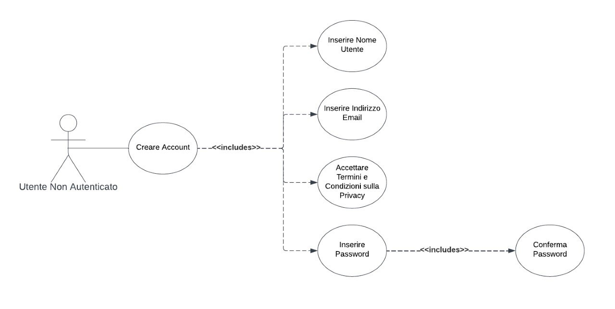

|  |  |
| --- | --- |
| **Titolo** | Creazione Account (RF7) |
| **Riassunto** | L’utente non autenticato può creare un account. |
| **Descrizione** | Al fine di creare un account è necessario inserire nome utente unico **[eccezione 1]** email **[eccezione 2]**, password sicura **[eccezione 3]**, la conferma della password **[eccezione 4]** e accettare i termini e le condizioni sulla privacy **[eccezione 5]**. |
| **Eccezioni** | **[eccezione 1]** Se il nome utente è già in uso, viene mostrato un avviso e non è possibile procedere alla registrazione.  **[eccezione 2]** Se l’email non è valida, viene mostrato un avviso e non è possibile procedere alla registrazione.  **[eccezione 3]** Se la password non ha almeno 8 caratteri tra cui uno speciale (*!?&%$@#), un numero (0123456789) ed una lettera maiuscola, verrà visualizzato un messaggio di avviso e non è possibile procedere alla registrazione.  **[eccezione 4]** Se la conferma della password inserita non coincide con la password viene visualizzato un messaggio di avviso e non è possibile procedere alla registrazione.  **[eccezione 5]** Se non vengono accettati i termini e condizioni sulla privacy, viene visualizzato un messaggio di avviso e non è possibile procedere alla registrazione. |
| **Estensioni** |  |

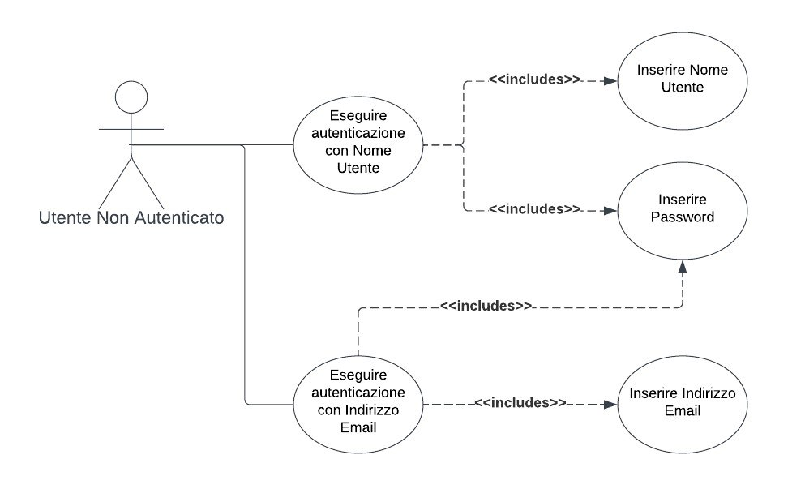

|  |  |
| --- | --- |
| **Titolo** | Autenticazione (RF8) |
| **Riassunto** | Un utente che si sia già registrato in passato può autenticarsi ed accedere al suo account. |
| **Descrizione** | Per autenticarsi, l’utente deve inserire nome utente e password **[eccezione 1]** con i quali si è registrato in passato, oppure indirizzo email legato al proprio account e password **[eccezione 1]**. |
| **Eccezioni** | **[eccezione 1]** Nel caso in cui uno o entrambi i dati inseriti non siano corretti, viene visualizzato un messaggio di avviso e non è consentito l'accesso. |
| **Estensioni** |  |

|  |  |
| --- | --- |
| **Titolo** | Logout (RF22) |
| **Riassunto** | Un utente autenticato può effettuare il logout. |
| **Descrizione** | Dalla “Area Personale” l’utente autenticato ha la possibilità di effettuare il logout, tornando ad essere un utente non autenticato. |
| **Eccezioni** |  |
| **Estensioni** |  |

**Area Personale**

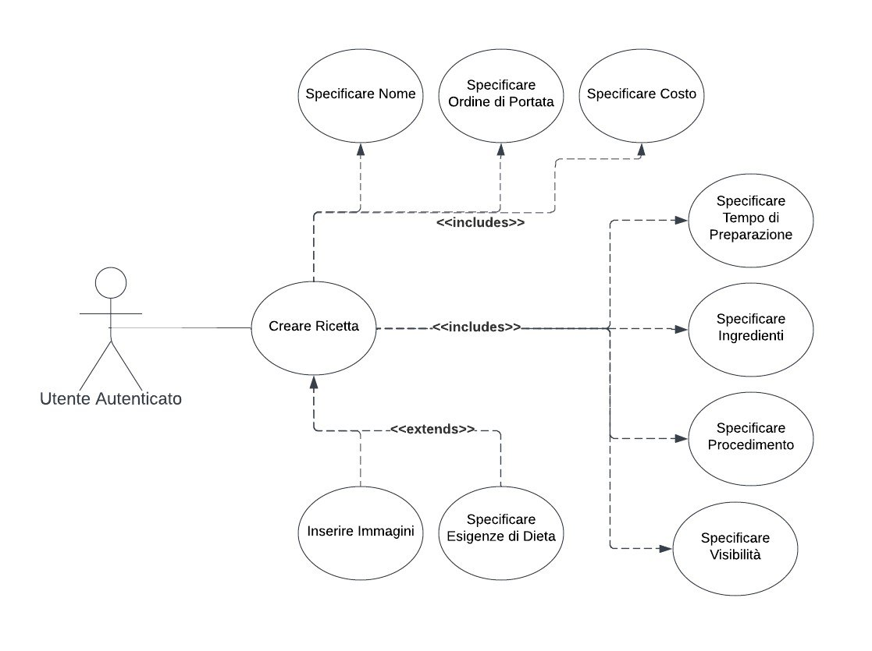

|  |  |
| --- | --- |
| **Titolo** | Creazione Ricetta (RF9) |
| **Riassunto** | L’utente autenticato ha la possibilità di creare nuove ricette. |
| **Descrizione** | Dalla propria “Area Personale” è possibile procedere alla creazione di una nuova ricetta. All’utente viene richiesto di compilare i campi di nome, ordine di portata, costo, tempo di preparazione, ingredienti, procedimento e il grado di visibilità. Esiste inoltre l’opzione facoltativa di inserire immagini ed esigenze di dieta. Per caricare la ricetta l’utente deve infine confermare la creazione **[eccezione 1]**. |
| **Eccezioni** | **[eccezione 1]** Se uno o più fra i campi obbligatori non sono stati compilati, il sistema non permette di confermare la creazione della ricetta e mostra un messaggio di errore. |
| **Estensioni** |  |

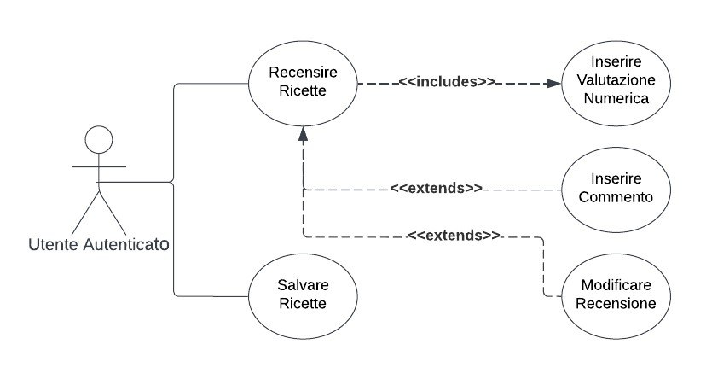

|  |  |
| --- | --- |
| **Titolo** | Recensione Ricette (RF13) |
| **Riassunto** | L’utente autenticato ha la possibilità di recensire ricette altrui, con la possibilità di modificare la recensione. |
| **Descrizione** | È possibile lasciare una recensione. L’utente deve inserire una valutazione da una a cinque stelle e, facoltativamente, un commento scritto; deve poi confermare la pubblicazione **[eccezione 1]**. In seguito l’utente ha la possibilità di modificare la valutazione ed il commento della recensione. |
| **Eccezioni** | **[eccezione 1]** Nel caso in cui la valutazione in stelle non sia stata inserita, il sistema non permette di confermare la pubblicazione e mostra un messaggio all’utente in cui chiede di compilare il campo obbligatorio. |
| **Estensioni** |  |

|  |  |
| --- | --- |
| **Titolo** | Salvataggio nella sezione “Preferiti” (RF14) |
| **Riassunto** | L’utente autenticato può salvare ricette nella sezione “Preferiti”. |
| **Descrizione** | Selezionata l’opzione apposita, la ricetta viene aggiunta ai “Preferiti” **[eccezione 1]**. |
| **Eccezioni** | **[eccezione 1]** Se la ricetta è già presente, viene data la possibilità di rimuoverla dai “Preferiti”. |
| **Estensioni** |  |

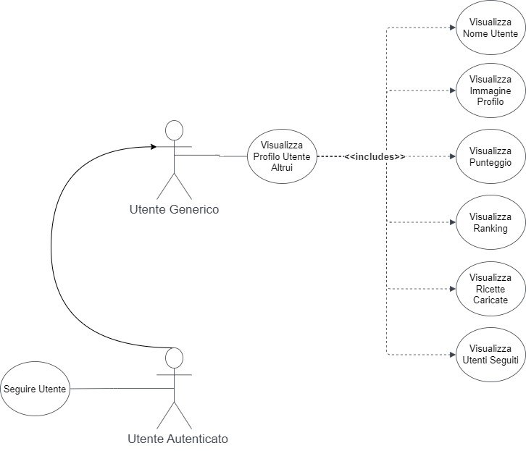

|  |  |
| --- | --- |
| **Titolo** | Seguire un utente (RF15) |
| **Riassunto** | L’utente autenticato ha la possibilità di seguire un altro utente. |
| **Descrizione** | Visualizzando il profilo di un altro utente, è presente l’opzione di seguirlo, diventando così un suo follower **[eccezione 1] [eccezione 2]**. |
| **Eccezioni** | **[eccezione 1]** Se si è già follower, viene data la possibilità di smettere di seguire l’utente.  **[eccezione 2]** Se un utente non autenticato prova a seguire un altro utente, viene mostrato un avviso. |
| **Estensioni** |  |

|  |  |
| --- | --- |
| **Titolo** | Visualizzazione profilo di un altro utente (RF16) |
| **Riassunto** | L’utente generico può visualizzare i profili utente altrui. |
| **Descrizione** | Un utente può visualizzare i dati pubblici di un altro utente, ovvero: nome utente, immagine profilo, punteggio e ranking, eventuali ricette caricate ed utenti seguiti **[eccezione 1]**. |
| **Eccezioni** | **[eccezione 1]** Se non sono presenti ricette od utenti seguiti, viene visualizzato un messaggio che avvisa dell’assenza. |
| **Estensioni** |  |

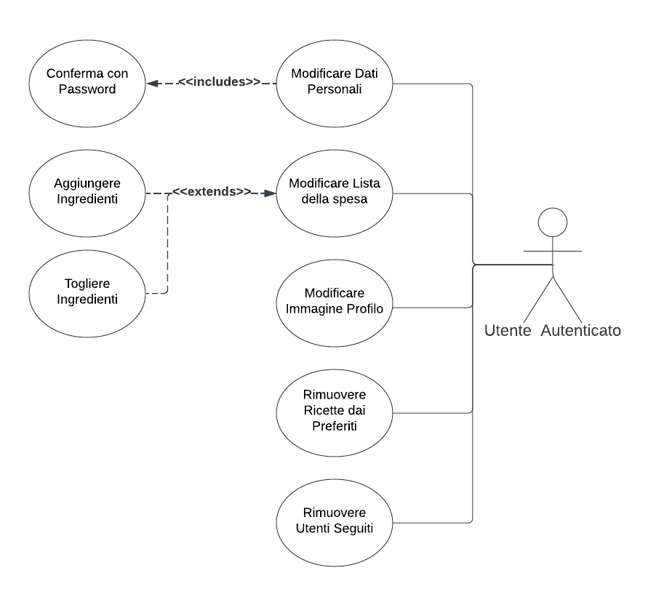

|  |  |
| --- | --- |
| **Titolo** | Modifica dati personali (RF11) |
| **Riassunto** | L’utente autenticato può modificare i propri dati dalla “Area Personale”. |
| **Descrizione** | L’utente, dalla propria “Area Personale”, può modificare i propri dati personali: nome utente, email e password **[eccezione 1]**. Per confermare la modifica è necessario inserire la password **[eccezione 2]**. Nel caso di cambiamento password è necessario confermare inserendo la password precedente alla modifica **[eccezione 2]**. |
| **Eccezioni** | **[eccezione 1]** Se la nuova password non ha almeno 8 caratteri tra cui uno speciale (*!?&%$@#), un numero (0123456789) ed una lettera maiuscola, viene visualizzato un messaggio di avviso e non è possibile procedere alla modifica.  **[eccezione 2]** Se la password inserita non è corretta, la modifica non è permessa e viene mostrato un messaggio di errore. |
| **Estensioni** |  |

|  |  |
| --- | --- |
| **Titolo** | Visualizzazione “Lista della Spesa” (RF10) |
| **Riassunto** | L’utente autenticato può visualizzare dalla ”Area Personale” la “Lista della Spesa”. |
| **Descrizione** | Dall’apposita sezione della “Area Personale”, l’utente può visualizzare la “Lista della Spesa”, dove saranno visibili gli ingredienti aggiunti e le loro quantità **[eccezione 1]**. |
| **Eccezioni** | **[eccezione 1]** Se non sono presenti ingredienti nella “Lista della Spesa”, viene visualizzato un messaggio che avvisa dell’assenza. |
| **Estensioni** | È possibile esportare la “Lista della Spesa” in formato pdf. |

|  |  |
| --- | --- |
| **Titolo** | Modifica “Lista della Spesa” (RF18) |
| **Riassunto** | L’utente autenticato può modificare la propria “Lista della Spesa” dalla “Area Personale”. |
| **Descrizione** | Dalla “Area Personale”, l’utente può aggiungere o togliere **[eccezione 1]** ingredienti dalla propria “Lista della Spesa”. |
| **Eccezioni** | **[eccezione 1]** Se non sono presenti ingredienti nella lista è solamente possibile aggiungere ingredienti. |
| **Estensioni** |  |

|  |  |
| --- | --- |
| **Titolo** | Modifica immagine profilo (RF12) |
| **Riassunto** | L’utente autenticato ha la possibilità di modificare la propria immagine profilo. |
| **Descrizione** | L’utente, dalla “Area Personale”, può sostituire l’immagine del proprio profilo con una a scelta, caricandola dal proprio dispositivo **[eccezione 1]** **[eccezione 2]**. L’utente, una volta caricata l’immagine, deve selezionarne l’area da mostrare **[eccezione 3]**. |
| **Eccezioni** | **[eccezione 1]** L’immagine deve essere in uno dei seguenti formati: PNG, JPEG o JPG.  **[eccezione 2]** L’immagine deve occupare uno spazio minore di 4MB.  **[eccezione 3]** Se l’immagine ha dimensioni inferiori a 400x400 pixel, viene ridimensionata a 400x400 pixel. |
| **Estensioni** |  |

|  |  |
| --- | --- |
| **Titolo** | Rimozione dai “Preferiti” (RF14) |
| **Riassunto** | L’utente autenticato può rimuovere ricette dai propri “Preferiti”. |
| **Descrizione** | L’utente ha la possibilità di rimuovere ricette dalla sezione “Preferiti” presente nella “Area Personale” **[eccezione 1]**. |
| **Eccezioni** | **[eccezione 1]** Se non sono presenti ricette, viene visualizzato un messaggio che ne avvisa dell’assenza. |
| **Estensioni** |  |

|  |  |
| --- | --- |
| **Titolo** | Rimozione utenti seguiti (RF15) |
| **Riassunto** | L’utente autenticato può smettere di seguire altri utenti. |
| **Descrizione** | Dalla “Area Personale” è possibile selezionare l’opzione di smettere di seguire un utente **[eccezione 1]**. |
| **Eccezioni** | **[eccezione 1]** Se non sono presenti utenti seguiti, viene visualizzato un messaggio che avvisa dell’assenza. |
| **Estensioni** |  |

|  |  |
| --- | --- |
| **Titolo** | Punteggio Conferito agli utenti (RF19) |
| **Riassunto** | Ad ogni utente viene attribuito un punteggio in base alle sue attività e alle recensioni ricevute. |
| **Descrizione** | Il sistema conferisce un punteggio ad ogni utente, visibile dal profilo personale. Vengono attribuiti 5 punti per ogni ricetta caricata e 2 punti per ogni stella ricevuta come valutazione. |
| **Eccezioni** | Se l’utente non ha mai caricato ricette, il suo punteggio è impostato a zero. |
| **Estensioni** |  |

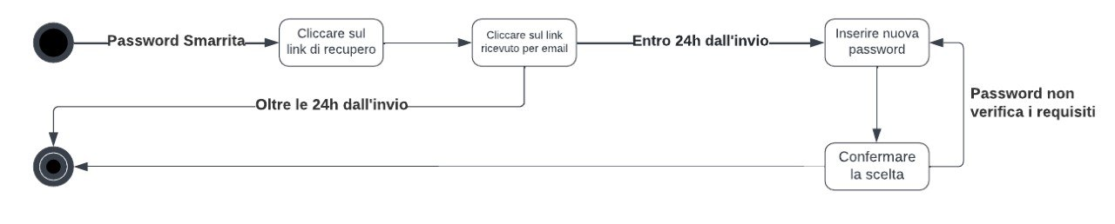

|  |  |
| --- | --- |
| **Titolo** | Recupero Password (RNF4) |
| **Riassunto** | L’utente autenticato ha la possibilità di recuperare la password del proprio account. |
| **Descrizione** | Nella pagina di “Login” l’utente può selezionare l’opzione di recupero password. L’utente riceve una mail all’indirizzo legato al proprio account contenente un link valido 24 ore **[eccezione 1]**. Il link porta ad una pagina dove è richiesto l'inserimento e la conferma della nuova password. |
| **Eccezioni** | **[eccezione 1]** Se l'utente clicca sul link una volta scadute le 24 ore, viene mostrato un messaggio di errore. |
| **Estensioni** |  |

**Sottoscrizione Abbonamento Premium**

**RF21.** Abbonamento Premium

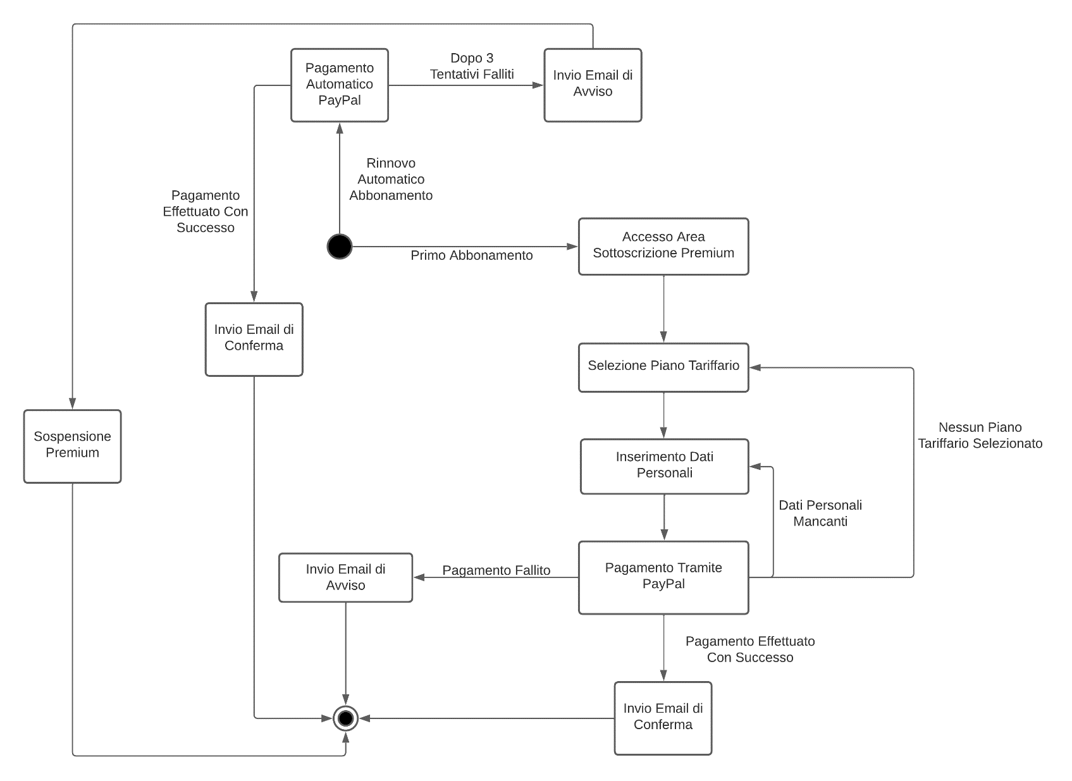

|  |  |
| --- | --- |
| **Titolo** | Abbonamento Premium (RF21) |
| **Riassunto** | L’utente autenticato può sottoscrivere un abbonamento Premium versando una quota fissa. |
| **Descrizione** | Si presentano due casi:   1. L’utente non è iscritto al premium: l’utente viene indirizzato ad una pagina dove selezionare la tariffa desiderata. Inserite le informazioni di fatturazione e di consegna, è necessario procedere al pagamento tramite PayPal. Viene successivamente inviata una mail all’utente che lo informi del successo dell’operazione **[eccezione 1]**. 2. L’utente è già iscritto al premium: il sistema rinnova automaticamente l’abbonamento ogni mese per tutta la durata del piano tariffario selezionato. Avvenuto il rinnovo, il sistema informa l’utente per mail del successo dell’operazione **[eccezione 2]**.   Se un utente autenticato possiede un abbonamento Premium, esso ha diritto all’invio mensile di un pacco contenente gli ingredienti per la preparazione di una ricetta e le relative istruzioni per la preparazione. |
| **Eccezioni** | **[eccezione 1]** Nel caso di fallimento del pagamento, il sistema invia una mail all’utente che lo informa dell’accaduto e lo invita a riprovare l’operazione.  **[eccezione 2]** Nel caso di fallimento del pagamento, questo viene ripetuto per 3 volte a distanza di 1 ora l’una dall’altra. Se nessuno di questi va a buon fine, l’abbonamento di quel dato utente viene sospeso e lo stesso viene informato per mail della sospensione e relativi motivi. |
| **Estensioni** |  |

1. **Requisiti Non Funzionali**

|  |  |  |  |
| --- | --- | --- | --- |
| **N** | **Proprietà** | **Descrizione** | **Misura** |
| 01 | Portabilità | Il sistema deve funzionare in modo analogo su tutte le versioni successive al 2020 sui seguenti browser: Mozilla Firefox, Google Chrome, Safari e Microsoft Edge | Il sito deve essere visibile e funzionare correttamente sui browser elencati. |
| 02 | Usabilità | Un utente che non abbia mai utilizzato il sito è in grado di utilizzarne tutte le funzionalità, senza aiuti esterni. | Un utente deve essere in grado di poter utilizzare correttamente tutte le funzionalità del sito dopo massimo 20 minuti. |
| 03 | Password sicura | La password deve contenere minimo 8 caratteri, tra cui un carattere speciale (*!?&%$@#), un numero (0123456789) ed una lettera maiuscola. | Conforme. |
| 04 | Recupero password | Dopo aver inserito l’email associata al profilo, il sistema le invia entro 24 oreun’email con un linkdi recupero password. Questo link porta ad una pagina dove è possibile inserire una nuova password sicura. | Conforme. |
| 05 | Gmail | Si utilizzano servizi di Gmail per inviare email agli utenti. | Conforme. |
| 06 | Cambio password | In qualsiasi momento l’utente ha la possibilità di cambiare la password. Per fare ciò deve inserire quella precedente e due volte la nuova password sicura. | Conforme. |
| 07 | Crittografia dati | I dati di accesso vengono crittografati mediante Auth0. | Utilizzo Auth0. |
| 08 | PayPal | I pagamenti avvengono tramite i servizi offerti da PayPal. Il sito mantiene, dopo aver ottenuto l’esplicito consenso dell’utente, solo i dati relativi all’account di PayPal. | Controllo effettivo salvataggio dati e riuscita di pagamento. |

|  |  |  |  |
| --- | --- | --- | --- |
| 09 | GLS | I pacchi contenenti le ricette e gli ingredienti relativi all’abbonamento Premium vengono spediti tramite GLS. | Conforme. |
| 10 | HTTPS | La sicurezza è garantita dal protocollo di sicurezza HTTPS. | Utilizzo di HTTPS. |
| 11 | Privacy | Gli obblighi dettati dal regolamento 2016/679 del [GDPR](https://gdpr-info.eu/) vengono rispettati. | Conforme al regolamento, in particolare al Capitolo 2, Art. 7. |
| 12 | Tempo di risposta | Tempo massimo per risposta di una qualsiasi richiesta da parte dell’utente. | Il tempo di risposta deve essere inferiore a 7 secondi per qualsiasi richiesta. |
| 13 | Tempo di rendering | Tempo massimo richiesta per caricare la parte grafica del sito. | Il tempo deve essere inferiore a 5 secondi per qualunque schermata. |
| 14 | Accessibilità | Ogni pagina del sito deve essere fornita in più lingue utilizzando i servizi messi a disposizione da Google Traduttore. | Devono essere utilizzati le API di Google Traduttore per cambiare la lingua del contenuto di ogni pagina. |
| 15 | Scalabilità | Il sistema deve garantire l’accesso al sito ad un numero massimo di utenti. | Il sistema permette l’accesso in contemporanea ad un massimo di 256 utenti e 1024 account utenti. |
| 16 | Affidabilità | Il sistema garantisce la raggiungibilità dei servizi. | Il tempo massimo di mancanza di servizi deve essere uguale al 2% dell’anno, ovvero 7.3 giorni. |

1. **Analisi del contesto**

In questo capitolo viene discusso il contesto di funzionamento del sistema, fornendo una descrizione testuale ed una rappresentazione grafica tramite un diagramma di contesto.

**3.1 Utenti e sistemi esterni**

Vengono di seguito descritti gli attori e i sistemi coinvolti:

3.1.1 Utente Generico

Un utente generico è un qualsiasi utente che non si è autenticato. Può usare le funzionalità base, registrarsi ed effettuare l’accesso (RF 2, 3, 4, 5, 6, 7, 8).

3.1.2 Utente Autenticato

Un utente autenticato è un utente generico che ha effettuato l’autenticazione al sito (RF 9, 10, 11, 12, 13, 14, 15, 16, 17, 18, 19, 20, 21).

3.1.3 Utente Premium

Un utente premium è un utente autenticato che ha sottoscritto l’abbonamento Premium (RF 21).

3.1.4 PayPal

Servizio che gestisce i pagamenti relativi alla sottoscrizione ed al rinnovo dell’abbonamento Premium (RF 21, RNF 8).

3.1.5 MongoDB

Database che permette di gestire i dati degli utenti e le ricette caricate.

3.1.6 Google Traduttore

Si occupa della traduzione del sito nelle lingue supportate (RNF 14).

3.1.7 GLS

Corriere che si occupa della spedizione dei pacchi per gli utenti Premium (RNF 9).

3.1.8 Gmail

Servizio che gestisce l’invio delle mail riguardanti il recupero password (RNF 4) e la sottoscrizione ed il rinnovo dell’abbonamento Premium (RF 21).

**3.2 Diagramma di contesto**

L’utente generico accede al sito, ritrovandosi nella schermata “Home”, dalla quale può: accedere alla pagina “Home” (RF2), cercare ricette per parole chiave (RF3) o per filtri (RF4), visualizzare le ricette (RF5), utilizzare la funzione “Oracolo” (RF6), visualizzare la classifica degli utenti (RF20), registrarsi (RF7) ed autenticarsi (RF8).

Effettuata l’autenticazione, un utente generico diventa un utente autenticato, il quale, nello specifico, può: creare nuove ricette (RF9), accedere alla propria “Area Personale” (RF10), visualizzare e modificare i propri dati personali (RF11), modificare la propria immagine profilo (RF12), recensire (RF13) e salvare nei “Preferiti” (RF14) le ricette di altri utenti, seguire altri utenti (RF15) e visualizzarne il profilo (RF16), visualizzare le proprie notifiche (RF17) e punteggio (RF19), modificare la propria “Lista della Spesa” (RF18) e sottoscrivere l’abbonamento Premium (RF21).

Se un utente autenticato sottoscrive un abbonamento Premium (RF21), questo diventa un utente premium. Questo garantisce la spedizione mensile di pacchi tramite GLS (RNF9) ed un accredito mensile di una tariffa tramite PayPal (RNF8).

Il database MongoDB permette di gestire e modificare i dati degli utenti riguardanti le funzioni descritte dai RF 9, 11, 12, 14, 15, 17, 18, 19.

Google Traduttore rileva la lingua del dispositivo che accede al sito e, se si tratta di una lingua supportata, chiede all’utente se desidera visualizzare il sito in quella lingua (RNF14).

Gmail si occupa dell’invio delle mail riguardanti il recupero della password (RNF4), ed il successo o fallimento delle operazioni di sottoscrizione o rinnovo dell’abbonamento premium (RF21).

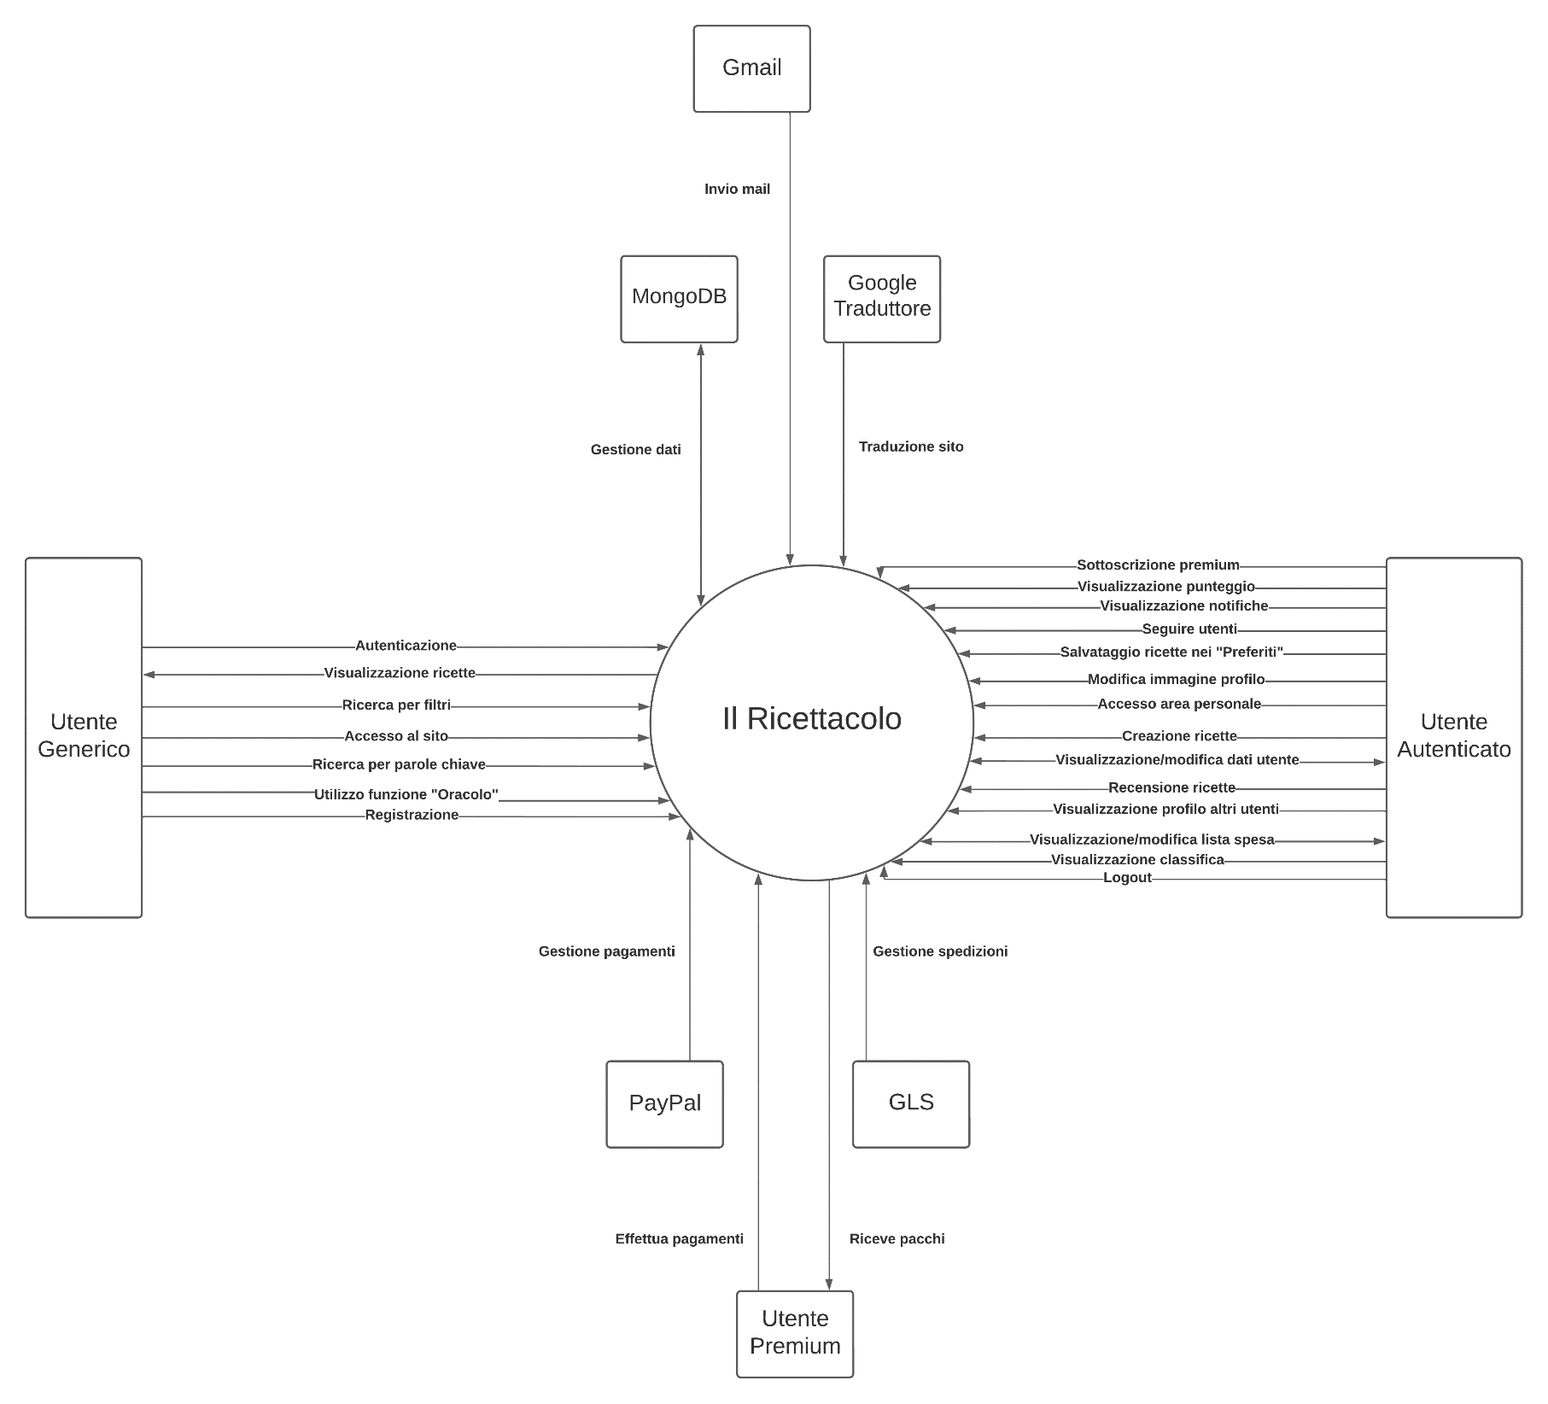

1. **Analisi delle componenti**

Il seguente diagramma mostra le componenti del sistema “Il Ricettacolo”, mettendo in evidenza i flussi di informazioni e le relazioni tra essi.

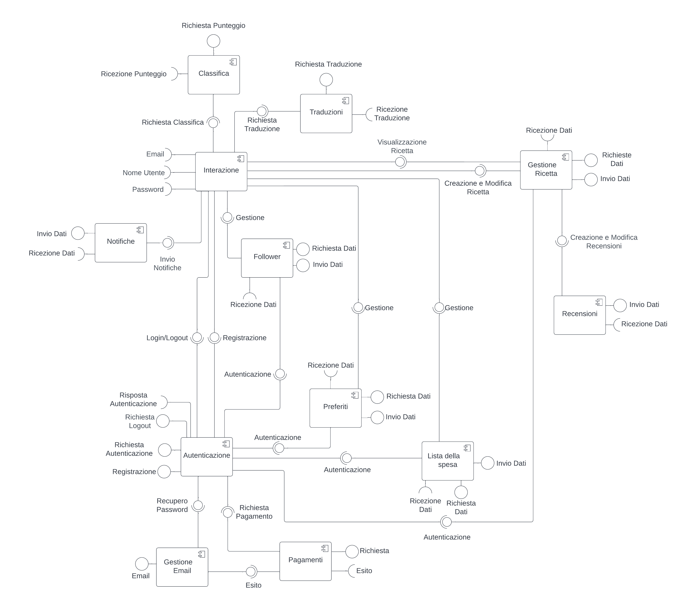

**4.1 Analisi delle Componenti**

**Interazione**

“Interazione” è la componente che si occupa di fornire all’utente le interfacce necessarie ad accedere alle funzionalità del sito.

Si interfaccia con “Pagamenti”, “Gestione Ricetta”, “Lista della Spesa”, “Preferiti”, “Follower“, “Classifica” e “Traduzioni”, alle quali richiede di eseguire le rispettive funzionalità.

**Autenticazione**

La componente “Autenticazione” si occupa della registrazione (RF7) e del login (RF8) all’interno del sito, fornendo agli utenti le interfacce necessarie. Si occupa inoltre del recupero password (RNF4).

Si interfaccia con “Interazione”, “Pagamenti”, “Gestione Ricetta”, “Lista della Spesa”, “Preferiti” e “Follower“ per confermare l’effettiva possibilità dell’utente di usufruire dei servizi da tali componenti.

Nel caso sia richiesto di recuperare la password, “Autenticazione” richiede a “Gestione Email” l’invio di una mail per procedere con il recupero.

Si interfaccia con Auth0, che gestisce le funzioni relative alla registrazione ed autenticazione.

**Gestione Email**

La componente “Gestione Email", interfacciandosi con Gmail, si occupa di mandare email relative al recupero della password (RNF4) e per comunicare l’esito del pagamento per l’abbonamento Premium (RF21).

Di conseguenza si interfaccia con “Pagamenti” e “Autenticazione”.

Si interfaccia con Auth0 per verificare l’email e procedere al recupero password.

**Pagamenti**

La componente “Pagamenti” si occupa di gestire le richieste di pagamento da parte degli utenti premium (RF21); a questo scopo si interfaccia con PayPal.

Inoltre si interfaccia con “Gestione Email”, a cui richiede l’invio di email per comunicare all'utente l'esito della transazione.

**Classifica**

La componente “Classifica” si occupa della gestione della classifica degli utenti (RF20) e del loro punteggio (RF19).

Si interfaccia con “Interazione”, fornendo ad esso la classifica, e con MongoDB, al quale richiede il punteggio di ogni utente.

**Traduzioni**

La componente “Traduzioni” offre la possibilità di tradurre il sito (RNF14) nelle lingue offerte da Google Traduttore, con il quale si interfaccia.

In aggiunta, si interfaccia con “Interazione”, alla quale consegna la traduzione richiesta dall’utente.

**Gestione Ricetta**

La componente “Gestione Ricetta” si occupa della visualizzazione (RF5), creazione (RF9) e modifica delle ricette (RF9).

Si interfaccia con **“**Interazione”**,** che richiede le funzionalità sopra citate; inoltre comunica con "Autenticazione" per confermare o meno che l’utente abbia accesso alle funzionalità di creazione e modifica.

Si interfaccia con MongoDB al fine di ottenere o caricare nuovi dati relativi alle ricette.

**Recensioni**

La componente “Recensioni” gestisce le funzionalità descritte dal RF13, consentendo all’utente di scrivere e modificare recensioni.

Si interfaccia con “Gestione Ricetta”, che collega la recensione alla relativa ricetta, e con MongoDB, al fine di salvare, caricare e modificare i dati delle ricette.

**Lista della Spesa**

La componente “Lista della Spesa” gestisce le funzionalità descritta dal RF18, fornendo all’utente la possibilità di visualizzare e modificare la stessa.

Si interfaccia con “Interazione”**,** che richiede l’accesso alla “Lista della Spesa”, e con "Autenticazione", che conferma l’identità dell’utente.

Si interfaccia con MongoDB al fine di ottenere o caricare nuovi dati relativi agli ingredienti presenti nella “Lista della Spesa”.

**Preferiti**

La componente “Preferiti” si occupa di gestire la sezione “Preferiti” (RF14). A questo scopo si interfaccia con MongoDB per salvare e ricevere i dati necessari.

Il componente “Preferiti” si interfaccia con il componente “Autenticazione” per controllare l’effettiva possibilità dell’utente di accedere e modificare i dati e con il componente “Interazione” per inviarne i dati.

**Follower**

La componente “Follower” si occupa di fornire all’utente la possibilità di diventare follower di altri utenti (RF15) e di mostrare la lista degli utenti seguiti (RF16).

Si interfaccia con ”Interazione”**,** che richiede l’accesso alle funzionalità sopra elencate, e con “Autenticazione”, per confermare l’identità dell’utente.

Si interfaccia con MongoDB al fine di ottenere o caricare dati.

**Notifiche**

La componente “Notifiche” risponde al RF17, occupandosi dell’invio e della visualizzazione delle notifiche.

Si interfaccia con MongoDB, dove vengono salvate e dal quale vengono caricate le notifiche. Quando richieste dalla componente “Interazione”, vengono mostrate all’utente.